

**โครงปลายกลางภาค**

**รายวิชา การเขียนโปรแกรมภาษาจาวา รหัสวิชา CPSC 462**



**จัดทำโดย**

**นางสาวกวินทรา ยะป๊อก**

**รหัสนิสิต 6108111008**

**คณะบริหารธุรกิจและรัฐประศาสนศาสตร์**

**สาขาวิทยาการคอมพิวเตอร์**

**เสนอ**

**ผศ.บุรินทร์ รุจจนพันธุ์**

**มหาวิทยาลัยเนชั่น**

**ภาคการศึกษาที่ 1/2563**



**โครงปลายกลางภาค**

**รายวิชา การเขียนโปรแกรมภาษาจาวา รหัสวิชา CPSC 462**

**จัดทำโดย**

**นางสาวกวินทรา ยะป๊อก**

**รหัสนิสิต 6108111008**

**คณะบริหารธุรกิจและรัฐประศาสนศาสตร์**

**สาขาวิทยาการคอมพิวเตอร์**

**เสนอ**

**ผศ.บุรินทร์ รุจจนพันธุ์**

**มหาวิทยาลัยเนชั่น**

**ภาคการศึกษาที่ 1/2563**

**ก**

**คำนำ**

รายงานฉบับนี้เป็นส่วนหนึ่งของรายงานวิชาการเขียนโปรแกรมภาษาจาวา รหัสวิชา CPSC 426 รายละเอียดงาน ประกอบด้วย 1) โปรแกรมเพิ่มข้อมูลสําหรับ 3 แฟ้ม ได้แก่ แฟ้มนักเรียน แฟ้มวิชา และแฟ้มลงทะเบียน 2) โปรแกรมลบข้อมูลสําหรับ 3 แฟ้ม 3) โปรแกรมแก้ไขข้อมูลสําหรับ 3 แฟ้ม 4) โปรแกรมอ่านข้อมูลมาแสดงสําหรับ 3 แฟ้ม 5) โปแกรมเลือกรหัสนักเรียน แล้วแสดงวิชาที่ลงทะเบียน 6) โปรแกรมเมนูควบคุมตัวเลือก 7) การเขียนโปรแกรมแสดงประวัติของผู้เขียนโปรแกรม 8) Source code และ 9) Class Diagram แสดงการออกแบบโปรแกรม

ข้าพเจ้าหวังเป็นอย่างยิ่งว่า รายงานฉบับนี้จะเป็นประโยชน์แก่ผู้ที่สนใจไม่มากก็น้อย หากมีข้อผิดพลาดประการใดขออภัยมา ณ ที่นี้ด้วย

นางสาวกวินทรา ยะป๊อก

ผู้จัดทำ

**ข**

**สารบัญ**

**เรื่อง หน้า**

คำนำ ก

สารบัญ ข

โปรแกรมเพิ่มข้อมูลข้อมูลสําหรับ 3 แฟ้ม 1-3

- โปรแกรมลบข้อมูลสําหรับ 3 แฟ้ม

โปรแกรมแก้ไขข้อมูลสําหรับ 3 แฟ้ม 4-5

- โปรแกรมอ่านข้อมูลมาแสดงสําหรับ

- โปแกรมเลือกรหัสนักเรียน แล้วแสดงวิชาที่ลงทะเบียน

- โปรแกรมเมนูควบคุมตัวเลือก

- การเขียนโปรแกรมแสดงประวัติของผู้เขียนโปรแกรม

Source code 5-15

Class Diagram 16

**1**

**1. โปรแกรมเพิ่มข้อมูลสําหรับ 3 แฟ้ม**

เป็นโปรแกรมเกี่ยวกับการเพิ่มข้อมูลเข้าสู่แฟ้มข้อมูล ได้แก่ แฟ้มข้อมูลนักเรียน (student.txt) แฟ้มข้อมูลวิชา (subject.txt) และแฟ้มข้อมูลลงทะเบียน (register.txt)

**1.1 แฟ้มข้อมูลนักเรียน**

รับข้อมูลนักเรียนดังนี้ รหัสนักเรียน (Student ID) และชื่อนักเรียน (Student Name) หลังจากนั้นจะมีการเก็บข้อมูลเข้าสู่แฟ้มข้อมูลนักเรียน

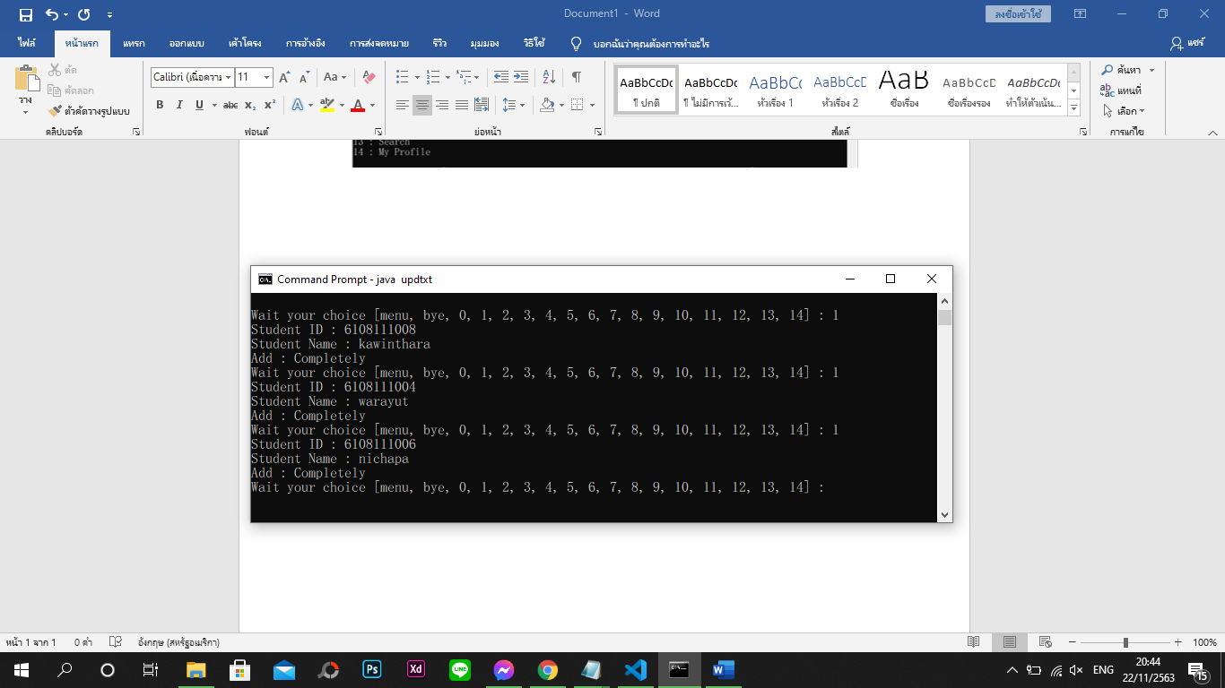

ผลลัพธ์หน้าต่างเพิ่มข้อมูลวิชา

**1.2 โปรแกรมเพิ่มข้อมูลวิชา**

รับข้อมูลวิชาดังนี้ รหัสวิชา (Subject ID) ชื่อวิชา (Subject Name) และหน่วยกิต (Credit) หลังจากนั้นจะมีการเก็บข้อมูลเข้าสู่แฟ้มข้อมูลวิชา

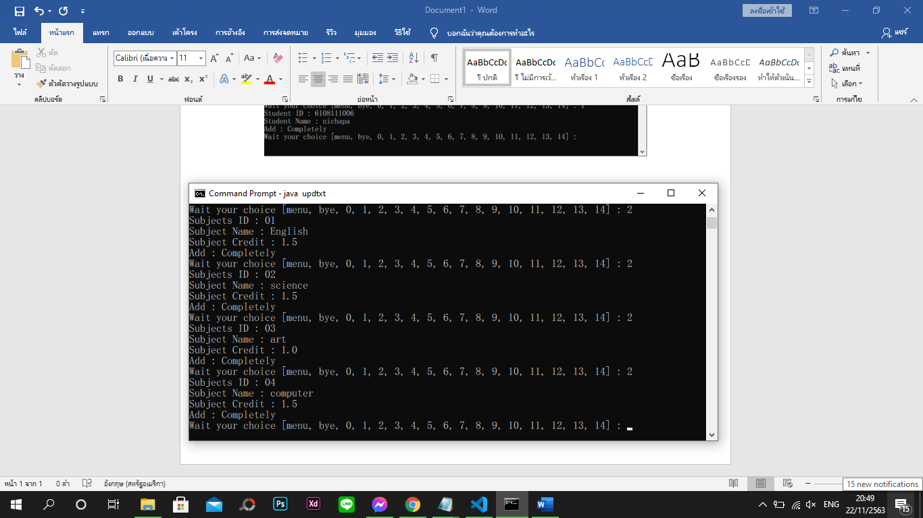

ผลลัพธ์หน้าต่างเพิ่มข้อมูลวิชา

**2**

**1.3 โปรแกรมเพิ่มข้อมูลลงทะเบียน**

รับข้อมูลลงทะเบียนดังนี้ รหัสนักเรียน (Student ID) รหัสวิชา (Subject ID) เกรด (Grade) และ (Sec) หลังจากนั้นะมีการเก็บข้อมูลเข้าสู่แฟ้มข้อมูลลงทะเบียน

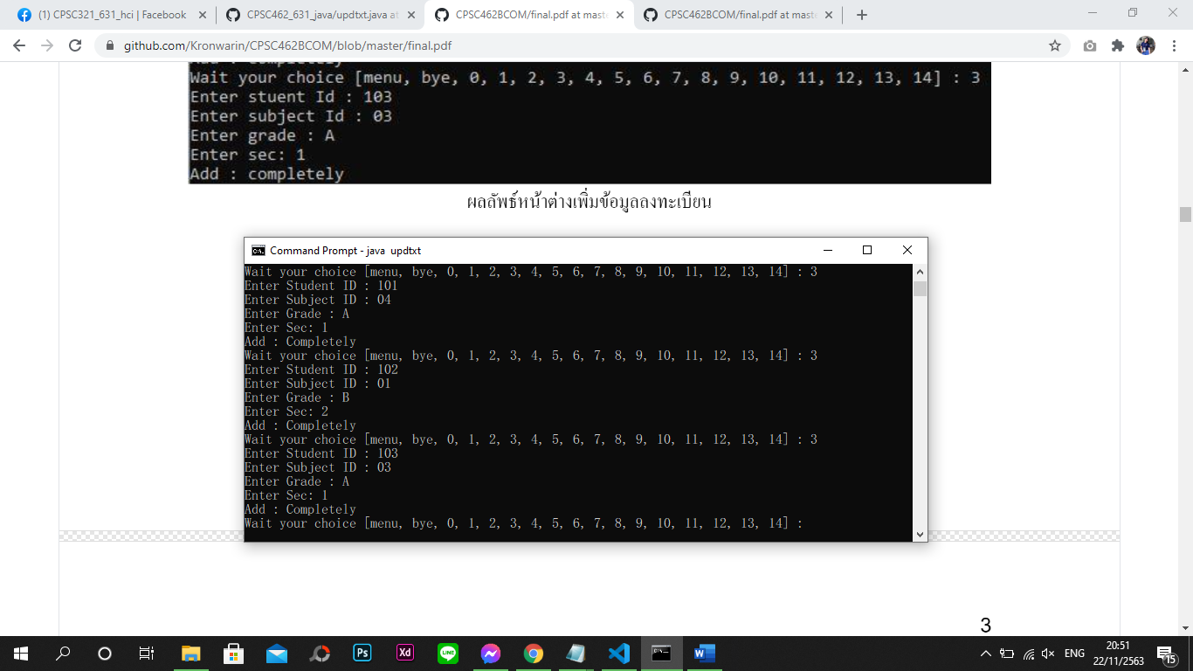

ผลลัพธ์หน้าต่างเพิ่มข้อมูลลงทะเบียน

**2. โปรแกรมลบข้อมูลสําหรับ 3 แฟ้ม**

เป็นโปรแกรมเกี่ยวกับการลบข้อมูลภายในแฟ้มข้อมูล ได้แก่ แฟ้มข้อมูลนักเรียน (student.txt) แฟ้มข้อมูลวิชา (subject.txt) และแฟ้มข้อมูลลงทะเบียน (register.txt)

**2.1 โปรแกรมลบข้อมูลนักเรียน**

รับรหัสนักเรียน (Student ID) เมื่อระบบค้นหาภายในแฟ้มข้อมูลพบ ข้อมูลจะถูกลบ

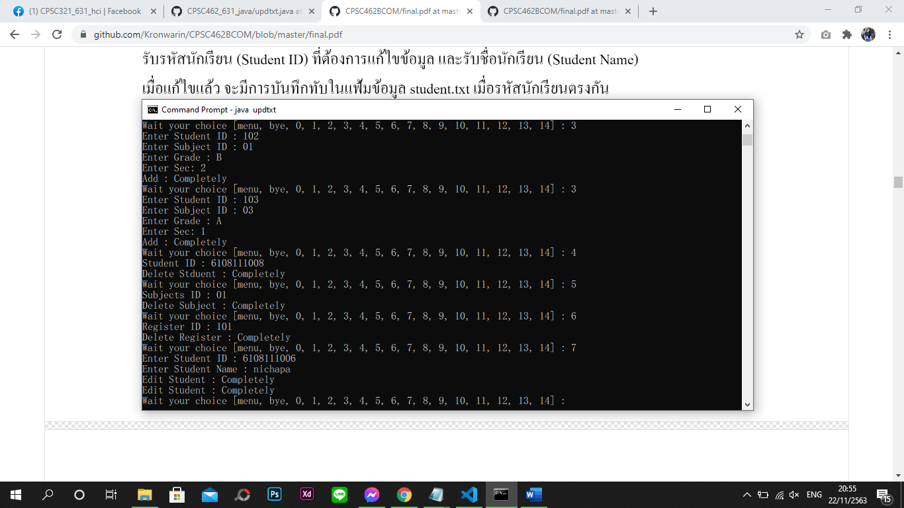

ผลลัพธ์หน้าต่างลบข้อมูลนักเรียน

**2.2 โปรแกรมลบข้อมูลวิชา**

รับรหัสวิชา (Subject ID) เมื่อระบบค้นหาภายในแฟ้มข้อมูลพบ ข้อมูลจะถูกลบ



ผลลัพธ์หน้าต่างลบข้อมูลวิชา

**2.3 โปรแกรมลบข้อมูลลงทะเบียน**

รับรหัสนักเรียนที่ลงทะเบียนแล้ว (Register ID) เมื่อระบบค้นหาภายในแฟ้มข้อมูลพบ ข้อมูลจะถูกลบ

**3**



ผลลัพธ์หน้าต่างลบข้อมูลลงทะเบียน

**3. โปรแกรมแก้ไขข้อมูลสําหรับ 3 แฟ้ม**

เป็นโปรแกรมเกี่ยงกับการแก้ไขข้อมูลภายในแฟ้มข้อมูล ได้แก่ แฟ้มข้อมูลนักเรียน (student.txt) แฟ้มข้อมูลวิชา (subject.txt) และแฟ้มข้อมูลลงทะเบียน (register.txt)

**3.1 โปรแกรมแก้ไขข้อมูลนักเรียน**

รับรหัสนักเรียน (Student ID) ที่ต้องการแก้ไขข้อมูล และรับชื่อนักเรียน (Student Name) เมื่อแก้ไขแล้ว จะมีการบันทึกทับในแฟ้มข้อมูล student.txt เมื่อรหัสนักเรียนตรงกัน



ผลลัพธ์หน้าต่างแก้ไขข้อมูลนักเรียน

**3.2 โปรแกรมแก้ไขข้อมูลวิชา**

รับรหัสวิชา ((Subject ID) ที่ต้องการแก้ไขข้อมูล รับชื่อวิชา (Subject Name) และหน่วยกิต (Credit) เมื่อแก้ไขแล้ว จะมีการบันทึกทับในแฟ้มข้อมูล stuject.txt เมื่อรหัสวิชาตรงกัน

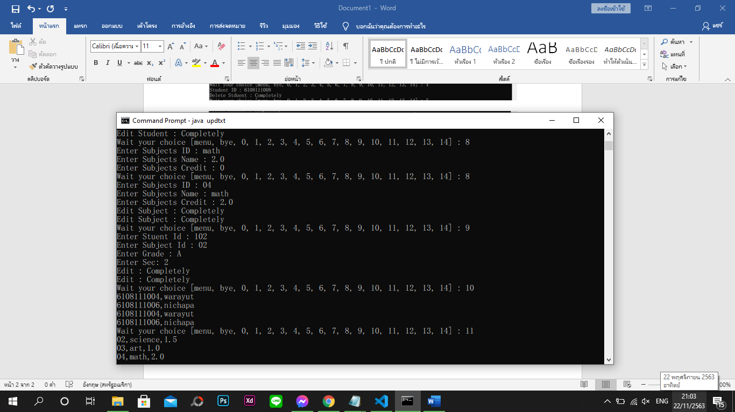

ผลลัพธ์หน้าต่างแก้ไขข้อมูลวิชา

**3.3 โปรแกรมแก้ไขข้อมูลลงทะเบียน**

 รับรหัสนักเรียน (Student ID) ที่ต้องแก้ไขข้อมูล รับรหัสวิชา (Subject ID) รับเกรด (Grade) และรับ Sec เมื่อแก้ไขแล้ว จะมีการบันทึกทับในแฟ้มข้อมูล register.txt เมื่อรหัสนักเรียนตรงกัน

ผลลัพธ์หน้าต่างแก้ไขข้อมูลลงทะเบียน

**4**

**4.โปรแกรมอ่านข้อมูลมาแสดงสําหรับ**

เป็นโปรแกรมที่อ่านข้อมูลภายในแฟ้มข้อมูลทั้งหมด ได้แก่ เมนูที่ 10 แสดงแฟ้มข้อมูลนักเรียน (student.txt) เมนูที่ 11 แสดงแฟ้มข้อมูลวิชา (subject.txt) และเมนูที่ 12 แสดงแฟ้มข้อมูลลงทะเบียน (register.txt)





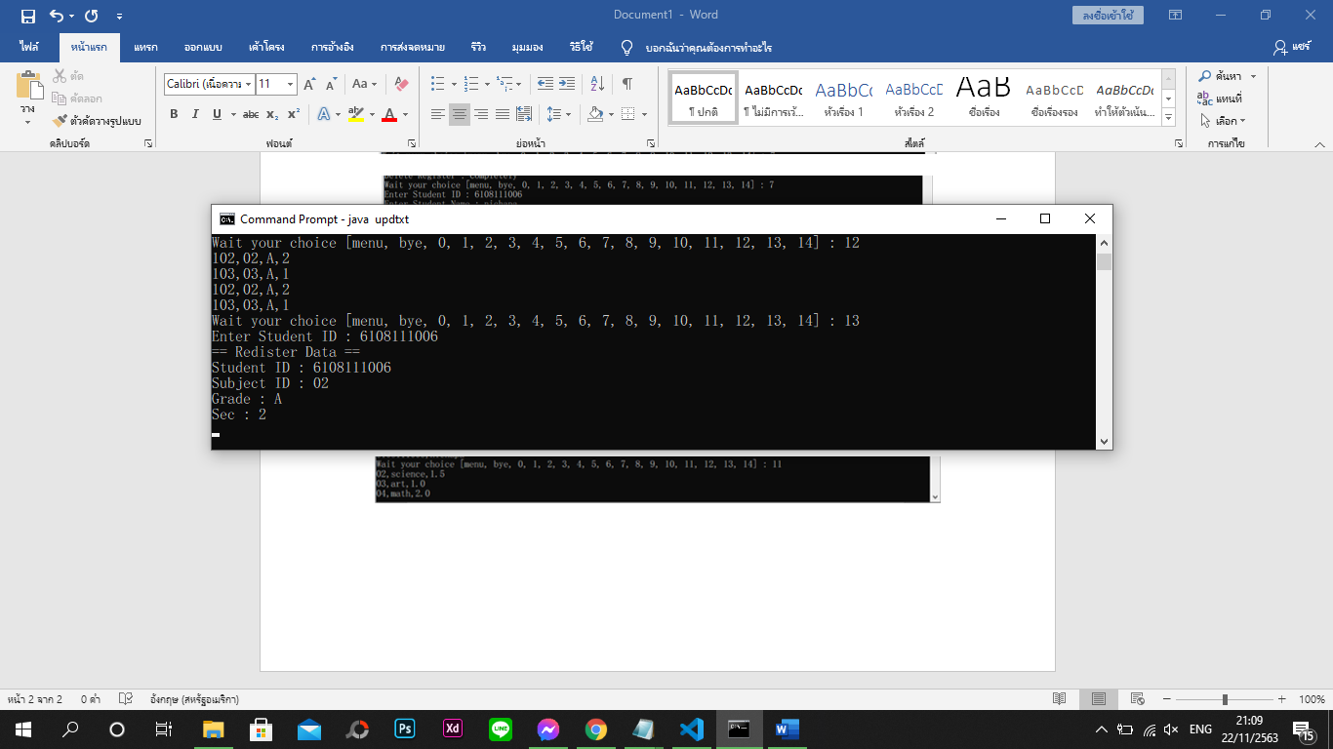

ผลลัพธ์หน้าต่างอ่านข้อมูลสำหรับ 3 แฟ้ม

**5.โปแกรมเลือกรหัสนักเรียน แล้วแสดงวิชาที่ลงทะเบียน**

เป็นโปรแกรมที่รับรหัสนักเรียน (Student ID) เพื่อตรวจสอบว่ามีรหัสนี้ในข้อมูลหรือไม่ ถ้ามีรหัสระบบจะแสดงข้อมูล ได้แก่ รหัสนักเรียน (Student ID) รหัสวิชา (Subject ID) เกรด (Grade) และ (Sec)



ผลลัพธ์หน้าต่างเลือกรหัสนักเรียนเพื่อแสดงวิชาลงทะเบียน

**6. โปรแกรมเมนูควบคุมตัวเลือก**

เป็นโปรแกรมแสดงข้อมูลทั้งหมด เพื่อให้ผู้ใช้งานได้เลือกใช้งาน มีทั้งหมด 14 โปรแกรม โดยเริ่มต้องการออกจากระบบ และเลือกใช้งานเมนู 1-14 ตามหัวข้อข้างต้น

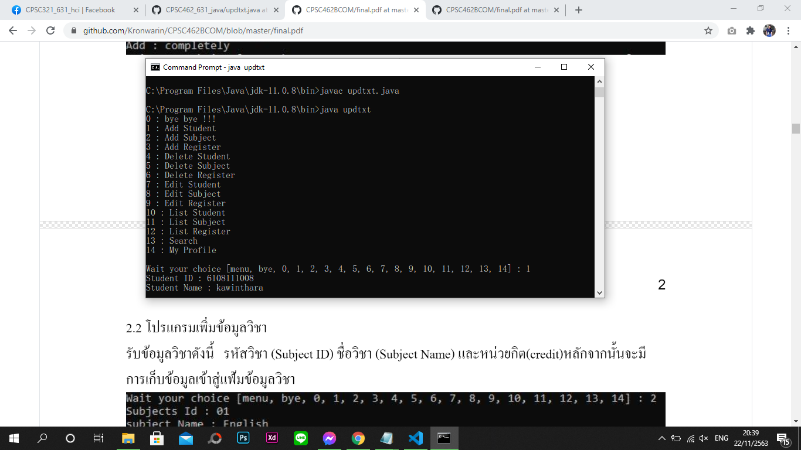

**5**

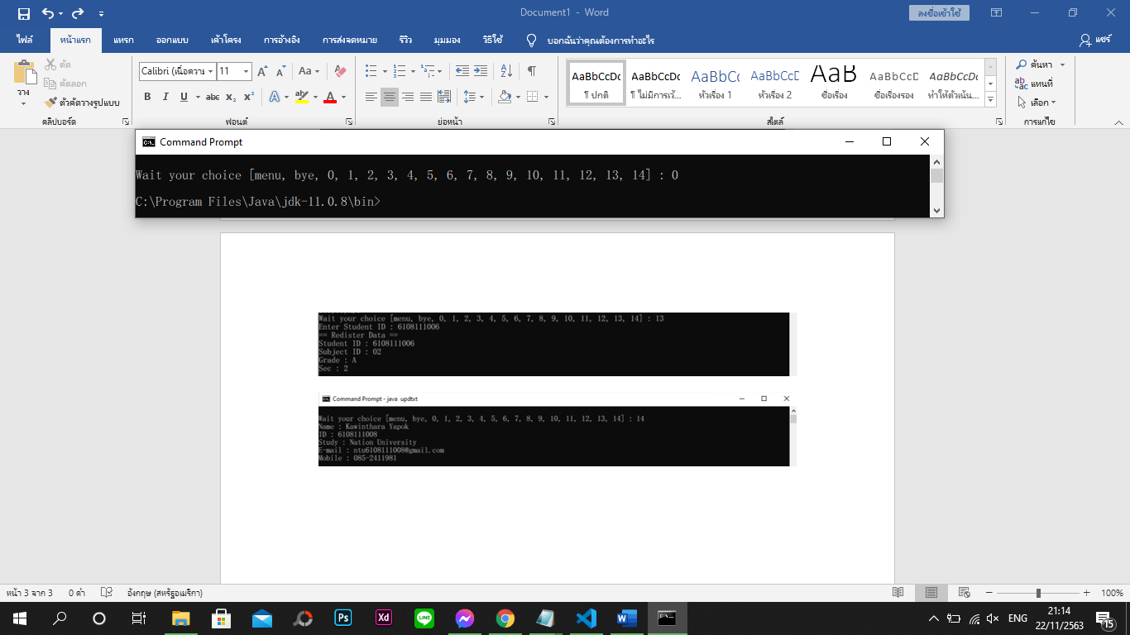

ผลลัพธ์หน้าต่างเมนู

**7. การเขียนโปรแกรมแสดงประวัติของผู้เขียนโปรแกรม**

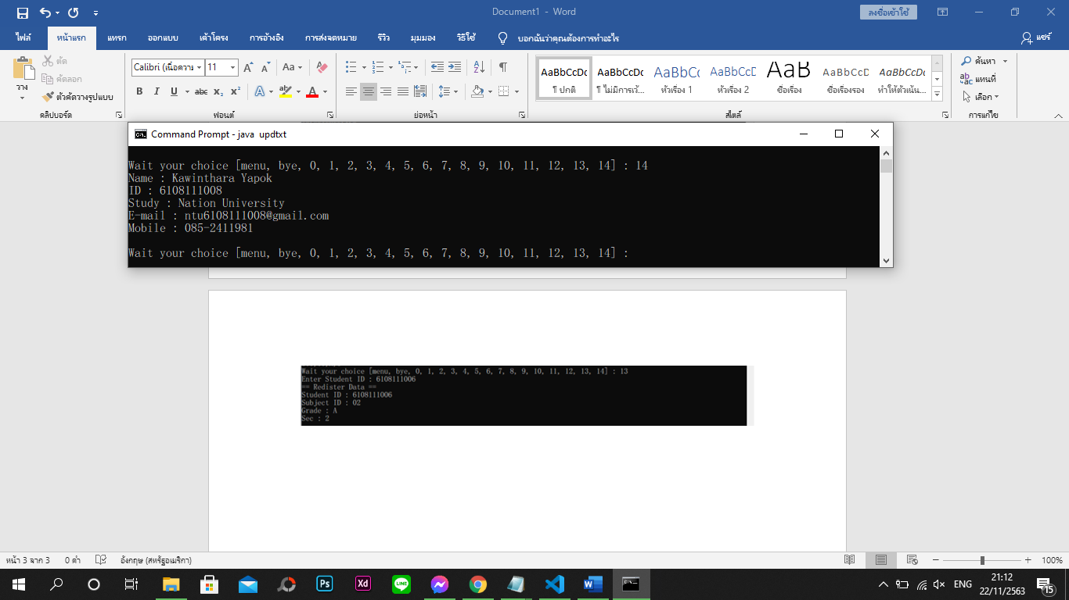เป็นโปรแกรมแสดงข้อมูลประวัติของผู้เขียนโปรแกรม

ผลลัพธ์หน้าต่างประวัติของผู้เขียนโปรแกรม

**8. Source code**

import java.io.*;

import java.lang.*;

import java.util.regex.*;

class updtxt {

  public static void main(String args[]) throws IOException {

    String choice;

    BufferedReader wiw = new BufferedReader(new InputStreamReader(System.in));

    String w;

    choice  = "Wait your choice [menu, bye, 0, 1, 2, 3, 4, 5, 6, 7, 8, 9, 10, 11, 12, 13, 14] : ";

    displaymenu();

    System.out.print(choice);

    w = wiw.readLine();

     while (!w.equals("0")) {

      if (w.equals("0") || w.equals("bye")) {

        System.out.println("bye bye");

        break;

      } else if (w.equals("1")) {

        addstu();

        w = " ";

      } else if (w.equals("2")) {

        addsubj();

        w = " ";

**6**

      } else if (w.equals("3")) {

        addreg();

        w = " ";

      } else if (w.equals("4")) {

        deletestu();

        w = " ";

      } else if (w.equals("5")) {

        deletesubj();

        w = " ";

      } else if (w.equals("6")) {

        deletereg();

        w = " ";

      } else if (w.equals("7")) {

        editstu();

        w = " ";

      } else if (w.equals("8")) {

        editsub();

        w = " ";

      } else if (w.equals("9")) {

        editreg();

        w = " ";

      } else if (w.equals("10")) {

        list("student.txt");

        w = " ";

      } else if (w.equals("11")) {

        list("subject.txt");

        w = " ";

      } else if (w.equals("12")) {

        list("register.txt");

        w = " ";

      } else if (w.equals("13")) {

        search();

        w = " ";

      } else if (w.equals("14")) {

        list("myprofile.txt");

        w = " ";

      } else {

        System.out.print(choice);

        w = wiw.readLine();

      }

    }

  }

**7**

// ======================================================

  static void displaymenu () {

    System.out.println("0 : bye bye !!!");

    System.out.println("1 : Add Student");

    System.out.println("2 : Add Subject");

    System.out.println("3 : Add Register");

    System.out.println("4 : Delete Student");

    System.out.println("5 : Delete Subject");

    System.out.println("6 : Delete Register");

    System.out.println("7 : Edit Student");

    System.out.println("8 : Edit Subject");

    System.out.println("9 : Edit Register");

    System.out.println("10 : List Student");

    System.out.println("11 : List Subject");

    System.out.println("12 : List Register");

    System.out.println("13 : Search");

    System.out.println("14 : My Profile");

    System.out.println("");

  }

// ======================================================

 public static void addstu () throws IOException {

   BufferedReader wiw = new BufferedReader(new InputStreamReader(System.in));

    String id,name;

    System.out.print("Student ID : ");

    id = wiw.readLine();

    System.out.print("Student Name : ");

    name = wiw.readLine();

    String b;

    String ar[] = new String[10];

    FileReader fin = new FileReader("student.txt");

    BufferedReader bin = new BufferedReader (fin);

    int i = 0;

    while ((b =  bin.readLine()) != null) {

      ar[i] = b;

      i = i + 1;

    }

    fin.close();

    int wiwk = i;

    FileOutputStream fout = new FileOutputStream("student.txt");

    BufferedOutputStream bout = new BufferedOutputStream(fout);

    PrintStream pout = new PrintStream(bout);

    i = 0;

    while (i < wiwk) {

**8**

      pout.println(ar[i]);

      i = i + 1;

    }

    pout.println(id + "," + name);

    System.out.println("Add : Completely");

    pout.close();

  }

  // ======================================================

  public static void addsubj () throws IOException {

   BufferedReader wiw = new BufferedReader(new InputStreamReader(System.in));

    String id,name,credit;

    System.out.print("Subjects ID : ");

    id = wiw.readLine();

    System.out.print("Subject Name : ");

    name = wiw.readLine();

    System.out.print("Subject Credit : ");

    credit = wiw.readLine();

    String b;

    String ar[] = new String[10];

    FileReader fin = new FileReader("subject.txt");

    BufferedReader bin = new BufferedReader (fin);

    int i = 0;

    while ((b =  bin.readLine()) != null) {

      ar[i] = b;

      i = i + 1;

    }

    fin.close();

    int wiwk = i;

    FileOutputStream fout = new FileOutputStream("subject.txt");

    BufferedOutputStream bout = new BufferedOutputStream(fout);

    PrintStream pout = new PrintStream(bout);

    i = 0;

    while (i < wiwk) {

      pout.println(ar[i]);

      i = i + 1;

    }

    pout.println(id + "," + name + "," + credit);

    System.out.println("Add : Completely");

    pout.close();

  }

 // ======================================================

  public static void addreg () throws IOException {

   BufferedReader wiw = new BufferedReader(new InputStreamReader(System.in));

**9**

    String id,name,grade,sec;

    System.out.print("Enter Student ID : ");

    id = wiw.readLine();

    System.out.print("Enter Subject ID : ");

    name = wiw.readLine();

    System.out.print("Enter Grade : ");

    grade = wiw.readLine();

    System.out.print("Enter Sec: ");

    sec = wiw.readLine();

    String b;

    String ar[] = new String[10];

    FileReader fin = new FileReader("register.txt");

    BufferedReader bin = new BufferedReader (fin);

    int i = 0;

    while ((b =  bin.readLine()) != null) {

      ar[i] = b;

      i = i + 1;

    }

    fin.close();

    int wiwk = i;

    FileOutputStream fout = new FileOutputStream("register.txt");

    BufferedOutputStream bout = new BufferedOutputStream(fout);

    PrintStream pout = new PrintStream(bout);

    i = 0;

    while (i < wiwk) {

      pout.println(ar[i]);

      i = i + 1;

    }

    pout.println(id + "," + name + "," + grade + "," + sec);

    System.out.println("Add : Completely");

    pout.close();

  }

  // ======================================================

  public static void editstu () throws IOException {

    BufferedReader wiw = new BufferedReader(new InputStreamReader(System.in));

    String id,name;

    System.out.print("Enter Student ID : ");

    id = wiw.readLine();

    System.out.print("Enter Student Name : ");

    name = wiw.readLine();

    String b;

    String ar[] = new String[10];

**10**

   FileReader fin = new FileReader("student.txt");

    BufferedReader bin = new BufferedReader (fin);

    int i = 0;

    while ((b =  bin.readLine()) != null) {

      ar[i] = b;

      i = i + 1;

    }

    fin.close();

    int wiwk = i;

    FileOutputStream fout = new FileOutputStream("student.txt");

    BufferedOutputStream bout = new BufferedOutputStream(fout);

    PrintStream pout = new PrintStream(bout);

    i = 0;

    while (i < wiwk) {

      if (id.equals(ar[i].substring(0,10))) {

        pout.println(id + "," + name);

        System.out.println("Edit Student : Completely");

      } else {

        pout.println(ar[i]);

      }

      i = i + 1;

    }

    pout.close();

  }

// ======================================================

  public static void editsub () throws IOException {

    BufferedReader wiw = new BufferedReader(new InputStreamReader(System.in));

    String id,name,credit;

    System.out.print("Enter Subjects ID : ");

    id = wiw.readLine();

    System.out.print("Enter Subjects Name : ");

    name = wiw.readLine();

    System.out.print("Enter Subjects Credit : ");

    credit = wiw.readLine();

    String b;

    String ar[] = new String[10];

    FileReader fin = new FileReader("subject.txt");

    BufferedReader bin = new BufferedReader (fin);

    int i = 0;

    while ((b =  bin.readLine()) != null) {

      ar[i] = b;

      i = i + 1;

**11**

   }

    fin.close();

    int wiwk = i;

    FileOutputStream fout = new FileOutputStream("subject.txt");

    BufferedOutputStream bout = new BufferedOutputStream(fout);

    PrintStream pout = new PrintStream(bout);

    i = 0;

    while (i < wiwk) {

      if (id.equals(ar[i].substring(0,2))) {

        pout.println(id + "," + name + "," + credit);

        System.out.println("Edit Subject : Completely");

      } else {

        pout.println(ar[i]);

      }

      i = i + 1;

    }

    pout.close();

  }

// ======================================================

  public static void editreg () throws IOException {

    BufferedReader wiw = new BufferedReader(new InputStreamReader(System.in));

    String id,name,grade,sec;

    System.out.print("Enter Stuent Id : ");

    id = wiw.readLine();

    System.out.print("Enter Subject Id : ");

    name = wiw.readLine();

    System.out.print("Enter Grade : ");

    grade = wiw.readLine();

    System.out.print("Enter Sec: ");

    sec = wiw.readLine();

    String b;

    String ar[] = new String[10];

    FileReader fin = new FileReader("register.txt");

    BufferedReader bin = new BufferedReader (fin);

    int i = 0;

    while ((b =  bin.readLine()) != null) {

      ar[i] = b;

      i = i + 1;

    }

    fin.close();

   int wiwk = i;

   FileOutputStream fout = new FileOutputStream("register.txt");

**12**

    BufferedOutputStream bout = new BufferedOutputStream(fout);

    PrintStream pout = new PrintStream(bout);

    i = 0;

    while (i < wiwk) {

      if (id.equals(ar[i].substring(0,3))) {

        pout.println(id + "," + name + "," + grade + "," + sec);

        System.out.println("Edit : Completely");

      } else {

        pout.println(ar[i]);

      }

      i = i + 1;

    }

    pout.close();

  }

// ======================================================

  public static void deletestu () throws IOException {

    BufferedReader wiw = new BufferedReader(new InputStreamReader(System.in));

    String id;

    System.out.print("Student ID : ");

    id = wiw.readLine();

    String b;

    String ar[] = new String[10];

    FileReader fin = new FileReader("student.txt");

    BufferedReader bin = new BufferedReader (fin);

    int i = 0;

    while ((b =  bin.readLine()) != null) {

      ar[i] = b;

      i = i + 1;

    }

    fin.close();

    int wiwk = i;

    FileOutputStream fout = new FileOutputStream("student.txt");

    BufferedOutputStream bout = new BufferedOutputStream(fout);

    PrintStream pout = new PrintStream(bout);

    i = 0;

    while (i < wiwk) {

      if (id.equals(ar[i].substring(0,10))) {

        System.out.println("Delete Stduent : Completely");

      } else {

        pout.println(ar[i]);

      }

      i = i + 1;

**13**

    }

    pout.close();

  }

// ======================================================

  public static void deletesubj () throws IOException {

    BufferedReader wiw = new BufferedReader(new InputStreamReader(System.in));

    String id;

    System.out.print("Subjects ID : ");

    id = wiw.readLine();

    String b;

    String ar[] = new String[10];

    FileReader fin = new FileReader("subject.txt");

    BufferedReader bin = new BufferedReader (fin);

    int i = 0;

    while ((b =  bin.readLine()) != null) {

      ar[i] = b;

      i = i + 1;

    }

    fin.close();

    int wiwk = i;

    FileOutputStream fout = new FileOutputStream("subject.txt");

    BufferedOutputStream bout = new BufferedOutputStream(fout);

    PrintStream pout = new PrintStream(bout);

    i = 0;

    while (i < wiwk) {

      if (id.equals(ar[i].substring(0,2))) {

        System.out.println("Delete Subject : Completely");

      } else {

        pout.println(ar[i]);

      }

      i = i + 1;

    }

    pout.close();

  }

// ======================================================

  public static void deletereg () throws IOException {

    BufferedReader wiw = new BufferedReader(new InputStreamReader(System.in));

    String id;

    System.out.print("Register ID : ");

    id = wiw.readLine();

    String b;

    String ar[] = new String[10];

    FileReader fin = new FileReader("register.txt");

**14**

    BufferedReader bin = new BufferedReader (fin);

    int i = 0;

    while ((b =  bin.readLine()) != null) {

      ar[i] = b;

      i = i + 1;

    }

    fin.close();

    int wiwk = i;

    FileOutputStream fout = new FileOutputStream("register.txt");

    BufferedOutputStream bout = new BufferedOutputStream(fout);

    PrintStream pout = new PrintStream(bout);

    i = 0;

    while (i < wiwk) {

      if (id.equals(ar[i].substring(0,3))) {

        System.out.println("Delete Register : Completely");

      } else {

        pout.println(ar[i]);

      }

      i = i + 1;

    }

    pout.close();

  }

// ======================================================

  public static void list (String f) throws IOException {

    int n = 0;

    byte b[] = new byte[128];

    FileInputStream fin = new FileInputStream(f);

    while ((n = fin.read(b)) != -1) {

      for(int i=0;i<n;i++) {

        System.out.print((char)b[i]);

      }

    }

    fin.close();

  }

// ======================================================

public static void search() throws IOException{

  int found =0;

  char w;

  String b,g = "";

  String[] fields;

  System.out.print("Enter Student ID : ");

  w =(char)System.in.read();

**15**

  while (w != 'f'){

    g = g + w;

    w = (char)System.in.read();

  }

  FileReader fin = new FileReader("register.txt");

  BufferedReader bin = new BufferedReader(fin);

  while((b=bin.readLine()) != null){

    fields = b.split(",");

    if(fields[0].equals(g)){

      System.out.println("== Register Data ==" + "\n" +

        "Student ID : " + fields[0] + "\n" +

        "Subject ID : " + fields[1] + "\n" +

        "Grade ID : " + fields[2] + "\n" +

        "Sec : " + fields[3]);

      found=1;

    }

  }

  if (found == 0) System.out.println("Not Found");

  fin.close();

}

// ======================================================

public static void prof (String f) throws IOException {

    int n = 0;

    byte b[] = new byte[128];

    FileInputStream fin = new FileInputStream(f);

    while ((n = fin.read(b)) != -1){

      for(int i=0;i<n;i++) {

        System.out.print((char)b[i]);

      }

    }

    fin.close();

  }

}

**16**

**9. Class Diagram**

